No obstante la existencia de las metodologías del siglo XX. siguen existiendo enormes huecos, deficiencias y hasta errores serios en dichos métodos, por lo que no todo está dicho en educación musical y emplear un solo método en particular resultará insuficiente y a veces hasta dañino para la formación musical de maestros y alumnos, cualquiera que sea la edad de ellos. Todos estos métodos tienen diversos procedimientos y conceptos que operan adecuadamente al aplicarlos, pero a cual más a cual menos, también encontraremos errores y ámbitos que no cubren adecuada o funcionalmente, por lo que una de mis propuestas principales es seguir investigando, trabajando e ir creando desde nuestras aulas la educación musical del futuro, sin conformarse con lo existente. XXIII Seminario Latinoamericano de Educación Musical de FLADEM.
Enseguida se hacen una serie de críticas específicas y puntuales a los métodos más conocidos y populares del siglo XX, asimismo se enuncian una serie de principios naturales, éticos y teóricos importantes, de los que deberían partir todas las acciones pedagógicas y didácticas en la educación musical, para finalizar con propuestas para la transformación institucional de la educación musical, ya que de seguir en la línea general de la actualidad, tardaremos muchos años en llegar a darnos cuenta de lo que se requiere urgentemente para optimizar los resultados de nuestra labor pedagógica, en México y en gran parte de las instituciones del mundo.

Concertare Musika
Somos una asociación de músicos profesionales fundada en 2012, incursionando en el mundo del Arte con Música de Academia y de Concierto, brindando formación profesional para amantes de la música y para jóvenes talentos interesados en ser profesionales, además de apoyar al desarrollo cultural del país con recitales, conferencias y conciertos por toda la República con intérpretes de calidad.

Como profesionales egresados de las diferentes escuelas de nivel superior en Música, sabemos lo difícil que es para los jóvenes ingresar a éstas instituciones con los requerimientos mínimos o ad-hoc a su edad.

CONCERTARE MUSIKA brinda la formación necesaria y apoyo a nuevos talentos para lograr su ingreso a las mejores instituciones de formación profesional en Música a nivel nacional.

Nuestro compromiso se extiende a todo el publico interesado en aprender Música de manera amateur.
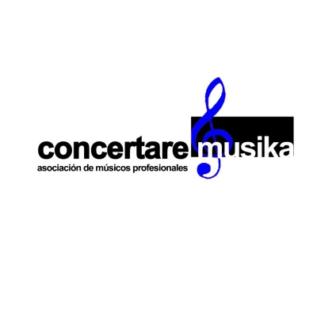

concertaremusika.com

68386170 04455 27436138

CONCERTARE MUSIKA
Presenta:
“CRÍTICA A LA EDUCACIÓN MUSICAL EN MÉXICO”
Por el Maestro:
FRANCISCO ZÚÑIGA OLMOS
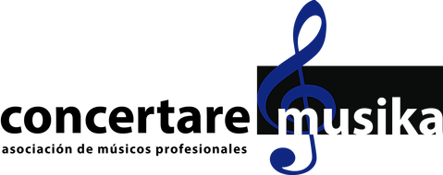
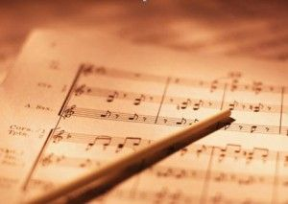

SÁBADO 12 DE AGOSTO DE 2017
12:00 HRS.

Corona Boreal No. 70
Col. Prado Churubusco, Coyoacán.
Ciudad de México

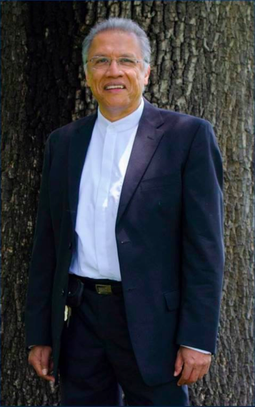
Mtro. Francisco Zúñiga Olmos

Es originario de la ciudad de México D.F. Estudió la Licenciatura en Guitarra en la Escuela Nacional de Música de la UNAM bajo la dirección del Maestro Guillermo Flores Méndez y la Licenciatura en Educación Artística en Música del Conservatorio Nacional de Música.
Obtuvo en Francia el Diplomado en Educación Musical, Método “Edgar Willems”, de la “Asociación Internacional Willems” en la ciudad de Lyon.
Estudió también la Maestría en Educación e Investigación Artística del INBA y ha realizado múltiples cursos, tanto en México como en Francia, de Guitarra, Pedagogía Musical, Dirección Coral y Orquestal, Musicología, Música Antigua, Estética y Teoría del Arte, con destacados maestros
ejecutantes, como: Abel Carlevaro, Wilhelm Bruck, Gerard Renne, Eduardo Fernández, Javier Hinjosa, Selvio Carrizosa, Juan Carlos Chacón, Gonzalo Salazar, Enrique Ribó, Marin Constantin, Andrew Parrot, Michel Corboz y Sergio Cárdenas. Así como cursos de teoría del arte con maestros importantes, como: Néstor García Canclini, Bolívar Echeverría, Alberto Híjar, Juan Acha y Santiago Ramírez.
Inició su trayectoria como director de coros desde 1977, al frente del Coro “Progresión Armónica”, al que dirigió hasta 1981, de 1985 a 1990 dirige el Coro de la Escuela Nacional de Ciencias Biológicas, del IPN, con el que gana diversos concursos y foros, presentándose en salas importantes, como la Sala Nezahualcóyotl, la Sala Tepecuícatl, la Sala Silvestre Revueltas del CNM, la Sala Manuel M. Ponce y la Sala Grande del Palacio de Bellas Artes, además de los canales 2, 11 y 13 de T.V.
Dirigió el Coro de la Escuela Nacional de Ciencias Biológicas del IPN de 1986 a 1991.
Es fundador de coros como Progresión Armónica en 1977 y en 1990 funda el “Ensamble Vocal Cantera”, al que dirige actualmente, presentándose en salas, festivales y foros importantes de la capital y de provincia, como la Sala Miguel Covarrubias de la UNAM, la Sala Xochipilli de la ENM, la Sala S. Revueltas del CNM, el Instituto de Artes de la UAEH, la UJED de Durango, la Sala Vicente Guerrero de la UAM Xochimilco, la Sala Blas Galindo del CNA, en el Centro Cultural del Bosque, en Plaza Loreto, en la SACM, en el Museo José Luis Cuevas, en el Museo de la Cd. De México, en Sta, Teresa la Antigua, en el Museo Nacional del Virreinato, en festivales, como “Cervantes en Todas Partes”, de Guanajuato, Festival de Villancicos en el Vestíbulo del Palacio de Bellas Artes, así como en la Sala Manuel M. Ponce del mismo Palacio de Bellas Artes, en el “2º, 3er, 4º y 5º Festival Internacional de Coros Tlaxcala Canta” y en estaciones de radio, como XEW, Radio UNAM y Opus 94 del Instituto Mexicano de la Radio. En junio de 2015 participó con el “Ensamble Vocal Cantera”, en el “Festival Internacional Coral de Verano” en Lisboa, Portugal, obteniendo medalla de oro en la categoría de Música Folclórica y de plata en la de grupos menores de 25 años. En septiembre de 2016 participó en el 5º Festival de Coros de Cámara “Tlaxcala Canta” al frente del “Ensamble Vocal Cantera” y en octubre de 2016, conduciendo al mismo ensamble, representaron al INBA en el “Festival Internacional de la Cultura Maya”.
En noviembre de 2016 impartió en la ciudad de Zacatecas el curso “Solfeo Inteligente a Través de las Funciones Tonales”.
Actualmente sus actividades profesionales van de los conciertos a los cursos especializados, clases maestras, conferencias, seminarios y diplomados en diversos foros, salas e instituciones educativas de toda la República, ha sido parte, desde hace tres años, del comité organizador del Festival Internacional de Guitarra del Conservatorio Nacional de Música.
Es profesor del Conservatorio Nacional de Música desde 1979, en donde es Coordinador de la Academia de Cuerdas Punteadas, y de la Escuela Nacional de Música de la UNAM (hoy Facultad de Música) desde 1985, impartiendo las cátedras de Guitarra, Conjuntos Corales y Solfeo en ambas instituciones.

Fue seleccionado en 2015, por concurso, por el director de coros norteamericano Philip Brunelle, del prestigiado grupo vocal VOCALESSENCE de EU, para hacerse cargo del programa ¡Cantaré! 2015-2016, que se realizó en Minneapolis, Minnesota durante un año, en donde fungió como compositor, arreglista y director de coros con grupos corales de High School de aquella ciudad y el propio VOCALESSENCE.

CRÍTICA DE LA EDUCACIÓN MUSICAL EN MÉXICO

En la educación musical actual, por lo menos en la que se da en México y en muchas otras partes del mundo, existe una tendencia desafortunada -con escasas excepciones- que afecta de manera muy seria al conjunto de prácticas educativas en la música y por lo tanto tiene un serio impacto en la formación y en el resultado musical de nuestros profesionales de la especialidad, ya sean profesores, atrilístas, cantantes, concertistas o músicos y público en general.
Este problema consiste en centrar la educación y la formación musical en la lectura de partituras, es decir, el centro de la pedagogía musical es la partitura y no la destreza musical de los alumnos, se educa para "leer bien" partituras, más no para que los músicos desarrollen su musicalidad al máximo, cuando en realidad, la buena decodificación de música escrita, debería ser solo uno más de XXIII Seminario Latinoamericano de Educación Musical de FLADEM los aprendizajes importantes de los músicos.
En otras palabras, creo que es de vital importancia considerar a la educación musical como una disciplina práctico - teórica y no al contrario, como ahora desafortunadamente acontece y debemos fundamentar con claridad y rigor filosófico las razones para proceder así, ya que se trata de un arte cuyas bases epistemológicas son multívocas y no obedecen solamente al ámbito de lo racional, pues también intervienen de manera definitiva la sensorialidad motriz y sobre todo la emotividad.
De manera que para afianzar bien el aprendizaje en música, no basta con reducir a conceptos las líneas principales de desarrollo en la educación musical, como lo son la educación rítmica o el buen sentido melódico, e incluso es necesario revisar a detalle los libros de teoría, pues la mayoría enseñan conceptos vacíos de significado práctico y en muchas ocasiones, verdaderos errores, que solo confunden a los estudiantes y aún a los profesores.
¿Qué es realmente una síncopa? ¿Cómo puede enseñarse por la razón, la sensación que dan el sonido de la tónica y de sus grados dentro de una tonalidad dada? ¿Cómo desarrollar la habilidad rítmica de un alumno al que le falta sentido rítmico natural? Son problemas que entran en el campo de las sensaciones, motrices y emotivas y que no basta transmitir por la reflexión intelectual para comprenderlas a cabalidad, aquí el mundo de las sensaciones y de la percepción psicológica se vuelve imprescindible para una enseñanza - aprendizaje realmente eficaz.
Sin embargo, es mucho más común y cómodo, enseñar música pensando en la partitura como centro y con base en conceptos anquilosados e insuficientes. Es así que surgen en el siglo XX nuevas metodologías de enseñanza musical, como respuesta al exceso del uso de procesos meramente intelectuales y aparece el método Dalcroze, cuyo creador es el primero en darse cuenta de que no es que algunos alumnos no entiendan, sino que no sienten y la explicación racional resulta insuficiente. Le seguirán Kódaly, Willems, Martenot, Orff y otros más, incluso en México aparece el método César Tort, cuyo mérito principal es enseñar la música a través de música mexicana y de nuestra cultura. Por una parte estos métodos modernos y más pedagógicos han ayudado mucho sobre todo en la educación musical infantil, diciendo verdades importantes para toda la educación musical pero los conservatorios y escuelas profesionales los han mirado de soslayo y devalúandolos, caracterizándolos peyorativamente como: "métodos para enseñar a niños" -de paso devaluando también a los niños, que deberían tener nuestra mejor atención- Los maestros que por comodidad, ignorancia, recelo o miedo al ridículo se quedan en la enseñanza meramente intelectual de la música -y que son por desgracia la mayoría- pagan caro su postura, ya que el índice de efectividad en la enseñanza-aprendizaje de la música se ve tremendamente mermado y prueba de ello es la gran cantidad de alumnos que desertan de las escuelas profesionales de música.

